
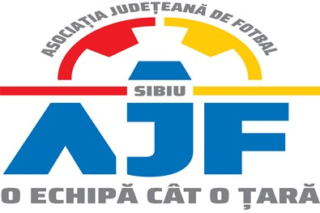

HOTĂRÂREA NR. 35 DIN 03.07.2024

COMISIA DE DISCIPLINĂ A ASOCIAȚIEI JUDEȚENE DE FOTBAL SIBIU

întrunită în mod statutar conform Art. 54 privind Organizarea și funcționarea comisiilor AJF Sibiu, alin. (4), în ședința Comisiei reunite din data de 03 iulie 2024 dispune:

- La jocul AS RECOLTA ALMA - AS GLORIA PAUCA, Liga 5, Finala Mica, sezon 2023/2024, etapa 1 din data de 24.06.2024:

În urma unei adrese făcute de un membru afiliat către AJF Sibiu, Secretarul General al AJF Sibiu a sesizat Comisia de Disciplina referitor la faptul că echipa oaspete AS GLORIA PAUCA l-a folosit pe durata jocului pe jucătorul MITEA LIVIU ALEXANDRU, jucător legitimat la un alt club;

- În sprijinul acestei sesizări a fost depusă o poza cu legitimația jucătorului în cauză din care se constată că este legitimat la alt club;

- De asemenea au fost depuse și fotografii din timpul jocului postate pe pagina de Facebook a clubului AS RECOLTA ALMA

Analizând situația, Comisia de Disciplina a AJF Sibiu, ADMITE sesizarea ca fiind întemeiată, regulamentară și hotărăște:
- echipa AS GLORIA PAUCA pierde jocul prin forfait (3-0) conform cu Art.83, pct.13 din Regulamentul Disciplinar al AJF Sibiu și i se aplică o penalitate financiară de 500 lei conform Anexa 3 la prezentul Regulament.

- Delegatul echipei AS GLORIA PAUCA, Micu Cosmin suspendat 2 luni conform Art. 66, pct.3 si este penalizat financiar cu suma de 600 lei conform Anexa 3 la prezentul Regulament.

- Jucătorul Mitea Liviu Alexandru suspendat 8 etape conform art. 66 pct. 1 și i se aplică o penalitate financiară de 600 lei conform Anexa 3 la prezentul Regulament.

Măsurile luate pot fi atacate cu apel în termen de 5 zile de la data afișării lor pe site-ul AJF Sibiu, conform art. 112 pct. 8 sau 116 din Regulamentul Disciplinar.
Președinte - Bucur Claudiu,
Vicepreședinte - Daniel Ciocănea,
Membru – Marius Popuțoaia Ungureanu

